ТУТЕШНІ

Близькі, навіть коли далеко - Магазин, який з'єднує людей через щоденну турботу. Ми створюємо відчуття дому, незалежно від відстані.

Суть позиціонування: «Тутешні» — сучасний районний продуктовий магазин «біля дома» із готовими рішеннями для щоденного життя та сервісом, який дозволяє українцям із будь-якої країни подбати про рідних удома. (побувати у рідному районі)
МАГАЗИН АЕРОПОРТ - Аеропорт — це простір, де люди зустрічаються, прощаються, чекають на близьких і повертаються додому. Саме ці емоції перенесені у дизайн нашого магазину «Тутешніх».
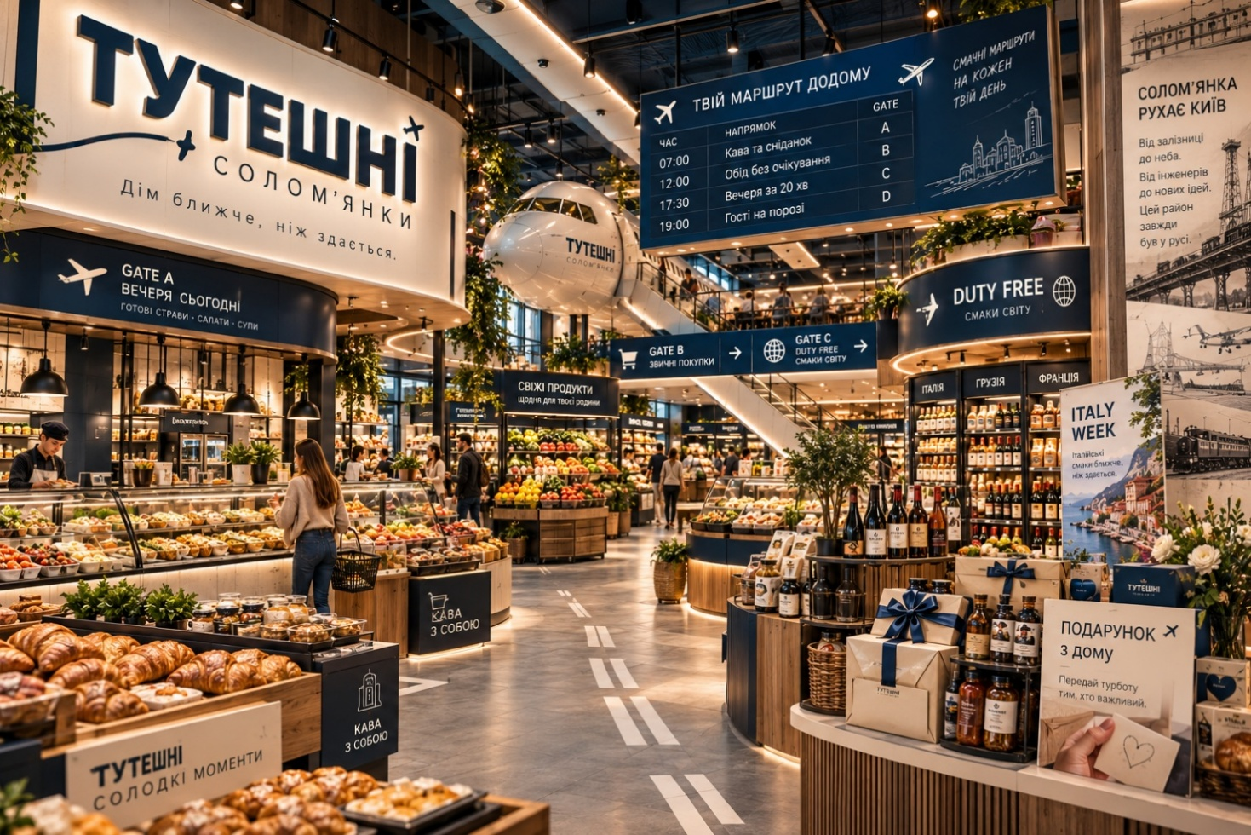
Три складові єдиної концепції:
- «Тутешні поруч» — щоденні покупки: Для мешканців Солом'янки магазин пропонує зрозумілі маршрути покупок, Ready to Eat, Ready to Cook, тематичні продуктові набори та швидке отримання замовлень. Обіцянка: «Ми вже подумали про твою вечерю».
- «Подарунок з дому» — турбота на відстані (діаспора): Українці за кордоном через сайт замовляють продуктові набори, гостинці та необхідні товари для близьких у Києві. Обіцянка: «Не можеш завітати? Передай турботу».
- «Солом'янка в серці» — локальна ідентичність. Історія залізниці, інженерії та авіації району відображається в інтер'єрі. Архівні фотографії, історії мешканців і знайомі назви вулиць роблять магазин частиною місцевої культури. Обіцянка: «Це місце знає твою історію».

Єдина стратегія позиціонування
Елемент | Фінальне рішення
Бренд | ТУТЕШНІ
Категорія | Сучасний сусідський продуктовий магазин
Емоційне ядро | Відчуття дому та зв'язку з близькими
Місія | Робити щоденну турботу про себе та рідних простішою, незалежно від відстані
Цільова аудиторія | Мешканці району та українці за кордоном, чиї близькі живуть у зоні доставки
Конкурентна відмінність | Поєднання зручного локального магазину, подарункового сервісу для діаспори та історичної ідентичності Солом'янки
Візуальний стиль | Глибокий синій, молочно-білий, дерево, архівні фотографії, авіаційна навігація
Технології | Онлайн-замовлення, прогнозування попиту, готові сценарії покупок

Ідеї подачі нашої концепції через сервіс та асортимент:
Ідея. 1: Gate Home — «Подарунок з дому». Окрема брендована точка видачі подарункових замовлень, оформлених із-за кордону, з можливістю доставки за адресою.
- «Мамі й татові» — продуктовий набір для дому.
- «Обійми на відстані» — солодощі, чай, кава, випічка та листівка.
- «Вечеря від мене» — готові страви або продукти для сімейної вечері.
Покупець за кордоном обирає набір, адресу, дату й текст привітання. Магазин комплектує його з актуальних залишків. Це дозволяє не закуповувати окремий дорогий подарунковий асортимент. Для запуску достатньо мобільної сторінки замовлення, онлайн-оплати, кількох видів упаковки та доставки в обмеженому радіусі. Окремий застосунок і складна AI-система можуть з'явитися пізніше.
Ідея 2: «Сьогодні готує Солом’янка»
Рецепти місцевих мешканців стають частиною асортименту. Мешканці пропонують родинні рецепти. Магазин обирає відповідні страви, адаптує їх для безпечного професійного виробництва та продає обмеженою серією. Замість рейсів — сценарії покупок: «Вечеря за 20 хв», «Гості за годину», «Сніданок із собою».
Наприклад: «Сирники за рецептом пані Олени з Ніжинської». На упаковці — історія авторки чи автора за їхньою згодою. Це створює локальний емоційний зв’язок, який складно скопіювати звичайній торговій мережі.
Ідея 3: Duty Free — «Смаки світу»
Зона імпортних продуктів і тематичних тижнів країн, переважно зі звичайного асортименту магазину. Duty Free як гастрономічна подорож - Щомісяця змінюється країна: Italy Week, Georgia Week, France Week. Це не просто стенд з імпортними продуктами, а цілий сценарій: тематичні готові страви, набори інгредієнтів та історії виробників. У застосунку мешканці обирають наступну країну (із запропонованих нами), а AI допомагає планувати кількість товарів під очікуваний попит.
Ідея 4: Фуд-корт-Коворкінг
Тут можна пообідати, повечеряти, взяти каву та попрацювати, але що важливіше – «провести час із рідними, зателефонувавши їм». Пропонується зробити окрему зону, де буде столи для людей, які хочуть зателефонувати близьким.
Ідея 5: Розумні візок
На вході споживач може обрати страву, яку він хоче приготувати сьогодні (всі інгредієнти є у нас). Він отримує квиток із рецептом та маршрутом по нашому магазину/відділам, де він збирає продукти необхідні для приготування страви. Допомагає йому розумний візок, який показує маршрут.

Як вбудувати це в магазин-літак
Літакову тему пропоную використовувати як єдину навігаційну систему, а не як декорацію. (наша місійна розкладка)
Зона | Назва | Функція
Gate A | «Вечеря сьогодні» | Ready to Eat та Ready to Cook
Gate B | «Звичні покупки» | Основні продукти на кожен день
Gate C | «Duty Free. Смаки світу» | Імпортні товари, гастротижні
Gate D | «Місцеві на борту» | Продукція локальних виробників
Gate E | «Швидка посадка» | Отримання попередніх замовлень і каси
Info Point | «Пульс району» | Екран пропозицій мешканців, голосування та новинок
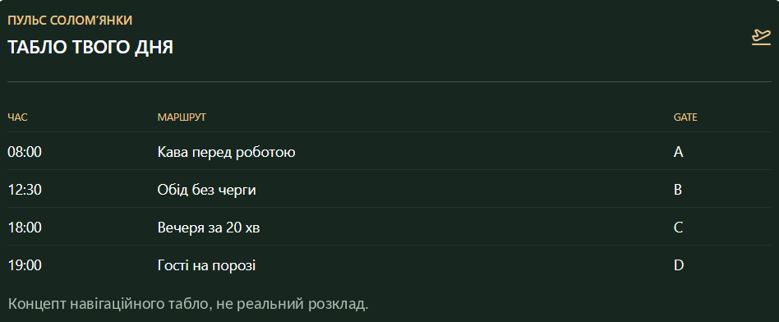
Назва:
ТУТЕШНІ
«Дім ближче, ніж здається» одночасно працює для двох аудиторій. Для мешканця Солом'янки — магазин близько, усе необхідне поруч. Для українця за кордоном — навіть на відстані можна зробити щось тепле й особисте для рідних.
